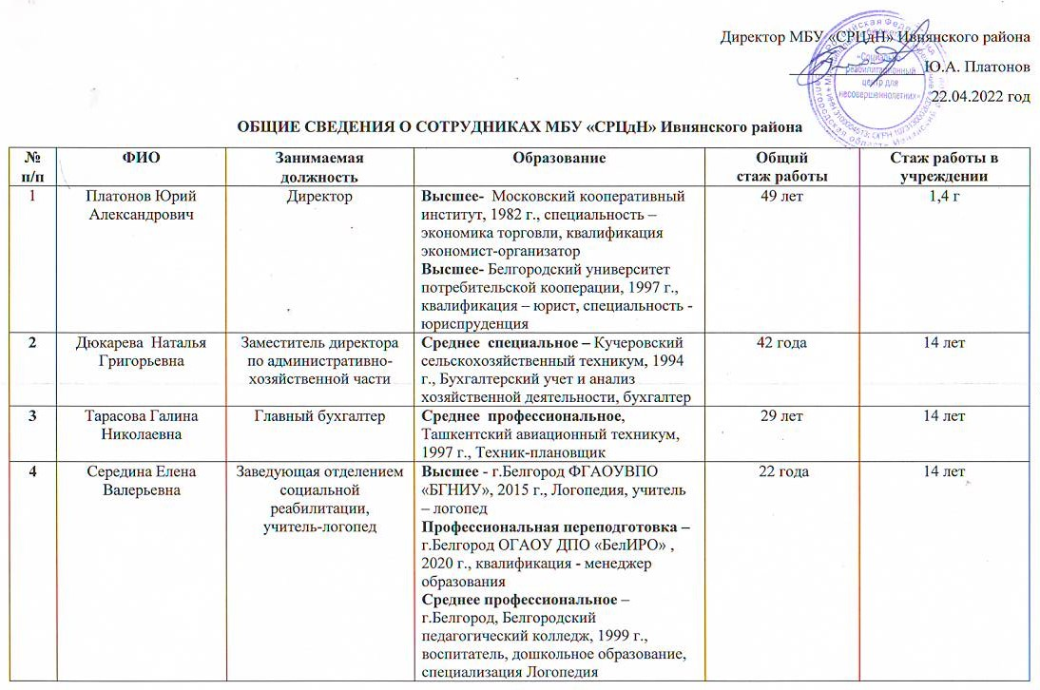
5 | Сафонова Наталья Валерьевна | Заведующая отделением социального сопровождения «Семья» с социальной гостиницей,  педагог-психолог | Высшее- г.Белгород БГУ, 1997 г., дошкольная педагогика и психология, преподаватель педагогики и психологии.  Среднее специальное – Белгородское педагогическое училище №1, 1995 г., воспитатель в дошкольных учреждениях, дошкольное образование. | 26 лет | 14 лет
6 | Севрюкова Наталья Викторовна | Специалист по торгам | Среднее профессиональное –  Старооскольский кооперативный техникум. Бухгалтер - аудитор | 20 лет | 2 года
7 | Бабынина  Татьяна Николаева | Воспитатель | Высшее - г.Белгород БГНИУ, 2015г. – учитель биологии.  Среднее профессиональное – Обоянское педагогическое училище 1998г., воспитатель в дошкольных учреждениях, по специальности - воспитатель | 16 лет | 12 лет
8 | Белых Татьяна Алексеевна | Воспитатель | Среднее специальное – Белгородское педагогическое училище №1, 1991 г., дошкольное воспитание, по специальности воспитатель детского сада с правом обучения английского языка | 30 лет | 14 лет
9 | Белых Татьяна Андреевна | Воспитатель | Высшее - г.Белгород БГУ, 1999г., учитель начальных классов с дополнительной специальностью воспитатель дошкольных учреждений | 22 г | 8 лет
10 | Дюкарева Марина Сергеевна | Воспитатель | Среднее специальное – Яковлевское педагогическое училище, 1991 г., дошкольное воспитание, воспитатель в дошкольном учреждении  Высшее – БГНИУ г.Белгород,  2013 г., Специалист по социальной работе, социальная работа | 30 лет | 8 лет
11 | Корниенко Тамара Александровна | Воспитатель | Высшее БГНИУ г.Белгород, 2013г., Психология. Психолог, преподаватель психологии | 7 лет | 5 года
12 | Кудрявцева  Татьяна Анатольевна | Воспитатель | Среднее специальное – Обоянский педагогический колледж, 2006 г., воспитатель детей дошкольного возраста, дошкольное образование | 25 л | 14 лет
13 | Медведева Анжела Михайловна | Воспитатель | Среднее специальное – ГОУ СПО Яковлевское педагогическое училище, 1992 г., дошкольное воспитание, воспитатель в дошкольном учреждении | 29 лет | 14 лет
14 | Савкова Оксана Юрьевна | Воспитатель | Среднее специальное – ГОУ СПО Яковлевское педагогическое училище, 2005 г., дошкольное воспитание, воспитатель в дошкольном учреждении | 15 лет | 14 лет
15 | Свириденко Вячеслав Иванович | Воспитатель | Высшее - г.Белгород. БГПИ им. Ольминского, 1994 г., учитель географии и биологии средней школы | 30 лет | 14 лет
16 | Свириденко Елена Николаевна | Воспитатель | Высшее - г.Белгород. БГПИ им. Ольминского, 1994 г., учитель географии и биологии средней школы | 27 лет | 12 лет
17 | Сергеева Людмила Сергеевна | Воспитатель | Среднее специальное - Обоянский педагогический колледж, 2006 г., воспитатель детей дошкольного возраста, дошкольное образование | 34 г | 13 лет
18 | Черкашина Надежда Александровна | Воспитатель | Среднее профессиональное – г.Курск Курский педагогический колледж, 2005г., учитель начальных классов.  Высшее – г.Курск. Курский государственный .университет., 2007г., учитель начальных классов | 16 лет | 4 года
19 | Черкашина  Ольга Егоровна | Педагог – психолог | Высшее – г.Белгород БГПИ им. Ольминского 1998 г, дошкольная педагогика и психология, преподаватель педагогики и психологии  Среднее специальное - Белгородское педагогическое училище №1, 1981г., воспитатель в дошкольных учреждений, дошкольное образование | 38 лет | 14 лет
20 | Тарасова Елена Александрова | Социальный педагог | Высшее - г.Белгород. БГПИ им. Ольминского, 1989 г., учитель английского и немецкого языка | 34 г | 14 лет
21 | Кременева Светлана Викторовна | Социальный педагог | Высшее г. Белгород БГУ, 1998г., учитель математики и информатики, математика | 22 год | 11 лет
22 | Барахтянская Екатерина Владимировна | Социальный педагог | Высшее – г. Белгород, БГУ 2007 г. – учитель русского языка и литературы, социальный педагог по специальности – социальная педагогика | 14 лет | 14 лет
23 | Родионова  Валентина Васильевна | Педагог дополнительного образования | Среднее специальное - Обоянское педагогическое училище, 1978 г., воспитатель детей дошкольного возраста, дошкольное образование | 43 года | 14 лет
24 | Самборская Лилия Анатольевна | Музыкальный руководитель | Среднее специальное – Сорокское педагогическое училище им.Б.Главака.1986 г., музыкальное воспитание | 32 года | 14 лет
25 | Петрова Снежана Марселевна | Фельдшер | Среднее профессиональное - г.Белгород. Медицинский колледж БелГУ, 2008 г. фельдшер. Лечебное дело. | 13 лет | 7 лет
26 | Михайлова Нина Петровна | Фельдшер | Среднее профессиональное – Медицинский колледж БГУ, 2005 г, фельдшер, Лечебное дело. | 40 лет | 2 года
27 | Барахтенко Сергей Михайлович | Системный администратор | Высшее- Белгородский университет потребительской кооперации, Социальная работа, 2007 г. | 9 лет | 1 г
28 | Крамская Светлана Эдуардовна | Специалист по социальной работе | Высшее – г.Белгород БГНИУ,  2017 г, Социальная работа | 4 года | 3 года
29 | Шкидина Людмила Ивановна | Специалист по социальной работе | Высшее – Ворошиловоградский государственный педагогический институт, 1977 г., учитель математики средней школы. | 49 лет | 14 лет
30 | Рындин Валерий Васильевич | Водитель автомобиля | Среднее – Шуйский автотранспортный комбинат,1975 г, шофер. | 49 лет | 14 лет
31 | Рындина Нина Ивановна | Кладовщик | Среднее профессиональное – г.Белгород, Кулинарное училище №4, 1976 г., повар. | 44 года | 14 лет
32 | Авершин Александр Валерьевич | Водитель автомобиля | ДОСААФ г.Белгород 1987 г. , водитель | 31 год | 14 лет
33 | Александрова Тамара Викторовна | Рабочий по стирке и ремонту одежды | Белгородское среднее профессионально-техническое училище управление торговли, 1985г., продавец | 31 год | 1 год
34 | Желябовская Наталья Григорьевна | Помощник воспитателя | Среднее специальное – Белгородское медицинское училище, 1988 г., фельдшер | 34 года | 5 лет
35 | Медведева Любовь Николаевна | Помощник воспитателя | Среднее специальное – Белгородское медицинское училище, 1987г., медицинская сестра | 34 года | 3 года
36 | Таранова Вера Николаевна | Помощник воспитателя | Среднее специальное – г.Белгород. секретарь референт, 1997 г. | 22 г | 7 лет
37 | Тарасова-Некурюк Валентина Михайловна | Помощник воспитателя | Среднее | 27 лет | 14 лет
38 | Рядинская Светлана Валерьевна | Сторож- вахтер | Среднее профессиональное - Обоянский библиотечный колледж, 1997 г,. библиотекарь-технолог | 10 лет | 2 года
39 | Жигаева Наталья Алексеевна | Помощник воспитателя | Среднее профессиональное  Профессионально-техническое училище №20 г. Белгород, 1991 г. маляр-штукатур | 19 лет | 2 года
40 | Беликова Галина Николаевна | Повар | Среднее профессиональное - Белгородское среднее профессионально-техническое училище управление торговли, повар 4 разряда | 38 лет | 3 года
41 | Рядинская Наталья Петровна | Повар | Начальное профессиональное – г.Обоянь ГОУ НПО, 2005 г., повар кондитер. | 15 лет | 14 лет
42 | Саакян Лиана Бенияминовна | Сторож- вахтер | Среднее профессиональное Таширское СПТУ №66, 1992 г,  Швея-мотористка 3 разряда | 20 лет | 10 л
43 | Ровинская Лидия Петровна | Уборщик служебных помещений | Среднее | 53 года | 14 лет
44 | Бендикова Валентина Ивановна | Помощник воспитателя | Среднее профессиональное - Обоянский библиотечный колледж, 2008 г,. повар - кондитер | 11 лет | 2 года
45 | Цуканова Татьяна Ивановна | Подсобный рабочий по кухне | Среднее специальное – Харьковский электротехникум связи,1985 г., техник электросвязи | 35 лет | 6 лет
46 | Черкашин Владимир Федорович | Слесарь – сантехник | Среднее техническое – г. Шебекино ПУ № 2 , 1981г., машинист компрессовщик вакумных и холодильных установок | 37 лет | 10 лет
47 | Портненко Нина Ивановна | Сторож - вахтер | Среднее профессиональное – г.Белгород. Техническое училище №1.1979г., монтажник сборщик аппаратуры проводной связи | 39 лет | 12 л
48 | Солодовникова Елена Ивановна | Сторож - вахтер | Среднее профессиональное – г.Белгород профессиональное училище № 6 г., 1979 г. печатник высокой печати | 28 лет | 3 года
49 | Глебова Елена Васильевна | Фельдшер | Среднее профессиональное – Льговское медицинское училище, 1999 год, фельдшер | 23 год | 1,9 года
50 | Пономарева Наталья Ивановна | Подсобный рабочий | Среднее профессиональное –  Старооскольский кооперативный техникум Белгородского ОПС, 1982 г., товаровед. | 40 лет | 1, 8 года
51 | Чуркина Валентина Владимировна | Сторож - вахтер | Высшее - Белгородский технологический институт строительных материалов, 1990 г., Химическая технология керамики и огнеупоров | 32 | 1 г
52 | Кречун Елизавета Алексеевна | Уборщик служебных помещений | Среднее | 36 | 1 г
53 | Кармазина  Лилия Сергеевна | Специалист по социальной работе | Высшее - НИУ «БелГУ», 2013 г., Менеджмент организации. | 4 мес. | 3 мес.
54 | Емельянова Нонна Викторовна | Дезинфектор | Высшее – Московский институт права, 2002 г., экономист.  Второй Ленинградский индустриально-педагогический техникум, 1994 г., преподаватель-организатор физической культуры. | 31 г. | -

